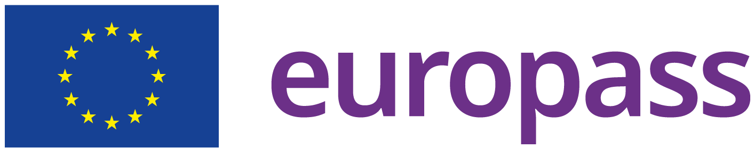

Mihaela Jorgovan

EXPERIENȚA PROFESIONALĂ
 Universitatea de Medicină și Farmacie ”Victor Babeș” – Timișoara, România
Adresă: Piața Eftimie Murgu nr. 2, 300041, Timișoara (România)

Asistent universitar
[ 2024 – În curs ]

EDUCAȚIE ȘI FORMARE PROFESIONALĂ

Student doctorand
Universitatea de Medicină și Farmacie ”Victor Babeș” Timișpara [ 2024 – În curs ]
Adresă: Piața Eftimie Murgu nr. 2, 300041, Timișoara (România) | Site de internet: www.umft.ro

Farmacist

Facultatea de Farmacie, Universitatea de Medicină și Farmacie ”Victor Babeș” [ 2019 – 2024 ]
Adresă: Piața Eftimie Murgu 2, 300041 Timișoara (România)

Diplomă de Bacalaureat - Tehnician economist
Școala de economie și comerț ”Dositej Obradović” [ 2015 – 2019 ]
Adresă: Vuka Karadžića 2, Alibunar (Serbia)

COMPETENȚE LINGVISTICE

Limbă(i) maternă(e): română | sârbă
Altă limbă (Alte limbi):

engleză
COMPREHENSIUNE ORALĂ B2 CITIT B2 SCRIS B2
PRODUCEREA DE MESAJE ORALE B2 CONVERSAȚIE B2

franceză
COMPREHENSIUNE ORALĂ B2 CITIT B2 SCRIS B2
PRODUCEREA DE MESAJE ORALE B2 CONVERSAȚIE B2

Niveluri: A1 și A2 Utilizator de bază B1 și B2 Utilizator independent C1 și C2 Utilizator experimentat
[ 24/09/2025 – 26/09/2025 ] Târgu Mureș, România
Congresul Național de Farmacie 2025 – Ediția a XX-a, FARMACIA ÎN CONTEXTUL SCHIMBĂRILOR GLOBALE: PROVOCĂRI ȘI OPORTUNITĂȚI

CONFERINȚE ȘI SEMINARE
[ 29/01/2025 – 31/01/2025 ] Szeged, Ungaria (online)
VII. Symposium of Young Researchers on Pharmaceutical Technology, Biotechnology and Regulatory Science
[ 27/05/2025 – 30/05/2025 ] Bansko, Bulgaria
6th International Conference on Natural Products Utilization: From Plants to Pharmacy Shelf

VOLUNTARIAT
[ 2022 – 2024 ] Timișoara

Programul Voluntariat în activitatea de dezvoltare academică (VADA) din cadrul Universității de Medicină și Farmacie ”Victor Babeș” din Timișoara, Facultatea de Farmacie

PUBLICAȚII
Articole științifice Articole ISI: 7 (1 prim-autor, 6 co-autor)Articole BDI: 1 (co-autor)Abstracte: 1 ORCID: https://orcid.org/0009-0008-1374-2456

